宛城区教体局学生资助政策
办理单位：宛城区教体局学生资助中心
咨询电话：0377-63288071
地址：建设中路626号
政策标准
学前阶段：原建档立卡贫困家庭学生生活费300元/期，保教费300元/期；一般贫困生生活补助300元/期；（已经享受学前免保育教育费的幼儿，不再享受每期300元省级保教费补助。）
义教阶段：原建档立卡贫困家庭学生营养餐400元/期，小学寄宿生补助625元/期；初中寄宿生补助750元/期，非寄宿生按同类寄宿生50%给予补助。一般贫困生小学寄宿生补助625元/期；初中寄宿生补助750元/期，非寄宿生按同类寄宿生50%给予补助。
高中阶段：原建档立卡贫困家庭学生、残疾学生、农村低保家庭学生、农村特困供养救助学生免学费、免住宿费，享受国家一档助学金1600元/期；一般贫困生享受助学金一档1600元/期，二档850元/期。
中职阶段：原建档立卡贫困家庭学生享受中职免学费、国家助学金1500元/期；一般贫困生助学金1000元/期

学籍管理政策
办理单位：宛城区教体局基础教育股
咨询电话：0377-63231915
地址：建设中路626号
政策标准：《河南省义务教育学生学籍管理实施细则》
学籍证明确认所需材料及办理流程、毕（结）业证遗失办理学历证明确认所需材料及办理流程
一、学籍证明确认所需材料及办理流程
1、高中阶段由就读学校提交申请学籍证明，县教体局审核后打印学籍表。
2、义务教育阶段由就读学校从学籍系统打印学籍表。
3、办理流程
（1）由学籍所在学校出具证明，校长签字，学校盖章；
（2）学校将证明材料提交南召县教体局审核、盖章。
二、毕（结）业证遗失办理学历证明确认所需材料及办理流程
1、高中（结）业证书遗失，学历证明由县教体局办理。
2、义务教育完成证书遗失，学历证明由学生就读学校办理。
（1）服务对象：需要补办完成学业证书的学生。
（2）申请条件：学生完成学业、证书遗失。
（3）申报材料：补办申请、身份证明材料。
（4）服务流程：由学生本人或其法定监护人持有效证明材料向毕业学校提交补办申请→毕业学校审核同意后，通过学籍管理系统查询学生学籍及完成情况→毕业学校核实后，补办完成证书，并加盖校长印章和学校公章→县教体局审核无误后，在学生照片上加盖学籍专用章。
（5）办理时限：无时限。
（6）收费标准及依据：免费。

学校管理制度
适龄儿童延缓入学所需材料、适龄儿童休学（延​缓入学）办理流程
一、适龄儿童延缓入学所需材料：
1.延缓入学申请书（原件）
2.病历（原件及复印件）
3.医疗费用单据（原件及复印件）
4.医疗相关清单（原件及复印件）
5.户口本（原件及复印件）
二、适龄儿童休学（延缓入学）办理流程
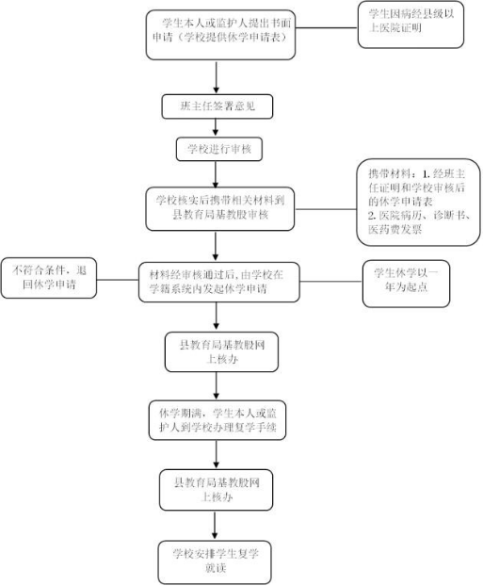
地址：建设中路626号

办理单位：宛城区教体局基础教育股
咨询电话：0377-63231915

学生优待政策
办理科室：宛城区教体局基础教育股
咨询电话：0377-63231915

地址：建设中路626号

政策依据：《河南省教育厅办公室关于做好2025年度公安英烈和因公牺牲伤残公安民警、消防救援人员、援外医疗队员、驻村干部子女教育优待和进藏干部职工子女异地就学工作的通知》教办基（2025）172号。
退役军人及子女入学、转学优待政策
主要内容：退伍军人子女入公办幼儿园和中小学，统筹安排到本辖区优质公办幼儿园、小学和初中就读，如出现择校人数相对集中的情况，按照相对就近就便的原则和一定比例协商调剂解决；退伍军人因工作调动、居住地变更等，其子女需转学，按有关规定及时、优先办理学籍等相关手续，并享受相应优惠条件。
办理程序：退伍军人持本人有效优待证到乡镇退伍军人服务站填写入学、转学申请，经乡镇审核并报县退伍军人服务中心批准后，转教体局办理；如出现择校人数相对集中的情况，按荣誉积分从高往低录取。

